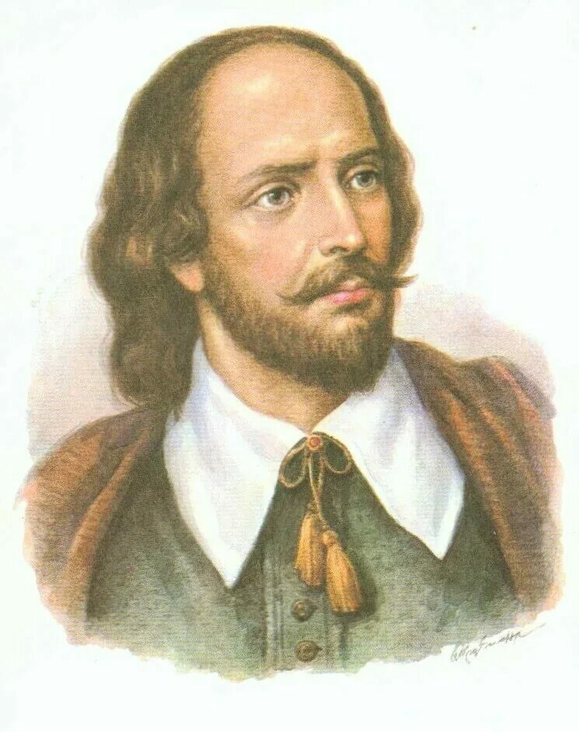***460 лет со дня рождения***

***Уильяма Шекспира***

***(1564-1616)***

Достоверных сведений о жизни Шекспира мало. Предположительно он родился и вырос в обеспеченной семье.

Его отец Джон Шекспир был успешным ремесленником, который разбогател на изготовлении перчаток. В городе он был уважаемым человеком, много раз избирался на разные государственные должности (возглавлял муниципальное собрание, был главой совета города). Однако Джон Шекспир часто отказывался ходить на службу в официальную Англиканскую церковь, поэтому он регулярно платил большие штрафы.

Мэри Арден, мать драматурга, была из старинного саксонского рода.

Уильям Шекспир был третьим ребёнком из семи. Живописная природа окрестностей маленького городка, где жил Шекспир, способствовала развитию созерцательности, чувства прекрасного. Глухой и дремучий Арденнский лес, который граничил со Стратфордом-на-Эйвоне, будоражил воображение мальчика: рассказы о том, как в лес уходят жить бедняки, пересекались с историями о защитнике обездоленных Робин Гуде. Вероятно, что именно в это время Шекспир стал интересоваться народным языком, балладами и песнями, легендами и волшебными сказками.

Начальное образование Шекспир получил в родном городе. Он учился в грамматической школе, где основной упор делался на изучение латинского и древнегреческого языков. Есть мнение, что после этого Шекспир поступил в королевскую школу, изучая там труды древнеримских и древнегреческих поэтов.

Считается, что с 1590 года У. Шекспир начал писать первые пьесы. Позже он работал в качестве режиссёра, актёра и драматурга.

***Творческий путь***

1590–1594 гг. — ранний период творчества Шекспира. Произведения этого периода — весёлые, жизнеутверждающие, лишённые сатиры комедии. В центре — гуманистические идеи эпохи Возрождения, в основе которых суждение о том, что человек — мера всего, жизнь любого человека интересна сама по себе.

1592 г. — начало театральной карьеры Шекспира в Лондоне.

1593 г. — Шекспир поступил в театральную труппу Джеймса Барбеджа. С этого же времени Шекспир начал подписывать пьесы собственным именем.

1594–1600 гг. — некоторые шекспироведы относят этот промежуток времени ко второму периоду творчества Шекспира: он написал комедии «Сон в летнюю ночь», «Венецианский купец», «Много шума из ничего», «Как вам это понравится», «Двенадцатая ночь», «Весёлые кумушки» («Виндзорские насмешницы»), сонеты, трагедии «Ромео и Джульетта», «Юлий Цезарь».

1599 г. — построен театр «Глобус», пайщиком которого стал сам Шекспир. В этом же году отец Шекспира был удостоен дворянского статуса.

1600 г. — создана одна из самых известных трагедий Шекспира — «Гамлет».

1601–1608 гг. — третий период творчества Шекспира (с точки зрения других шекспироведов — второй). Были написаны трагедии «Троил и Крессида», «Мера за меру», «Юлий Цезарь», «Кориолан», «Тифон Афинский». В основе сюжетов произведений этого периода — конфликты вечные и трагически неразрешимые. В центре повествования — человек с его неповторимой личностью, внутренними противоречиями.

1609–1613 гг. — четвёртый период творчества Шекспира (с точки зрения других шекспироведов — второй). Были написаны драмы-сказки с трагическим зачином и счастливым финалом: «Перикл», «Зимняя сказка», «Цимбелин», «Буря». Период шекспироведы трактуют как разочарование автора в гуманистических идеалах эпохи Возрождения, признание того, что достижение гармонии невозможно.

1612 г. — Шекспир покинул театр и вернулся в родной город.

1613 г. — театр «Глобус» сгорел, все его архивы погибли.

Шекспир умер 23 апреля 1616 года, был похоронен в Стратфорде-на-Эйвоне.

Шекспир изменил английский театр, расширил тематические границы пьес и возможности работы с характерами персонажей, сюжетом, языком и жанром. Театр «Глобус», основанный Шекспиром, навсегда вошёл в мировую историю драматургии.

***Особенности театра «Глобус»***

* Театр могли посещать люди любого сословия.
* Минимум декораций, так как всё внимание должно быть обращено не на внешние эффекты, а на игру актёров.
* Самые привилегированные зрители имели право сидеть на сцене вместе с актёрами. Это дало начало такому театральному методу, как непосредственное взаимодействие актёров со зрителями.
* Сцена не имела занавеса. Над ней располагался второй уровень, просцениум, и балкон в его глубине, где также разворачивалось действие. Таким образом, устройство сцены было многоуровневым.
* От актёров требовалась естественность игры, подражание жизни.

### ***Интересные факты***

* Современных исследователей до сих пор волнует «шекспировский вопрос»: кем был Шекспир на самом деле? Поскольку реальные обстоятельства его жизни малоизвестны, некоторые исследователи сомневаются даже в факте существования драматурга и считают, что под именем Шекспира творила целая группа образованнейших людей того времени. Такого мнения придерживаются учёные-нестратфордианцы.
* Ни одного портрета Шекспира не сохранилось, поэтому никто точно не знает, как на самом деле он выглядел.
* Энн Хатауэй, жена Шекспира, была старше мужа на 8 лет: на момент свадьбы драматургу было 18 лет, его молодой жене — 26.
* За свою жизнь Шекспир создал 38 пьес, 154 сонета, 4 поэмы и 3 эпитафии.
* Фамилия Shakespeare переводится как «потрясающий копьём».